Para la creación de la interfaz de nuestro proyecto integrador decidimos que contuviera un menú principal o pantalla principal con el cual el manejo de esta aplicación sea fácil para quien lo use. En esta pantalla principal se encuentra un menú en la parte superior en el cual se encuentran las opciones de las acciones que realiza esta aplicación, estas opciones son la de Registro la cual contiene un menú desplegable con varias opciones como Nuevo, Renovar y Bajas; otra opción del menú principal es la de Consulta la cual tiene también un menú desplegable con las opciones de Camión y Usuario; en menú principal se encuentra otra opción llamada Cobro la cual contiene un menú desplegable con las opciones, la de Cobro y Recargar; de igual manera en el menú principal se encuentran las opciones de Informe y Salir.

A continuación se muestra la interfaz con sus respectivas descripciones de manera detallada de cada una de las opciones que contiene esta aplicación. La decisión en torno a la forma de la interfaz fue tomada por todo el equipo de trabajo, se decidió que no fuera muy compleja de entender y/o usar para cualquiera que la use o esté interesado en usarla en algún momento.

**Interfaz del menú principal**

En esta ventana principal del programa como ya se mencionó contiene un menú principal en la parte superior de la misma además de que muestra la fecha y la hora. Decidimos que esta ventana contuviera un menú principal en lugar de botones u otro control por algunos motivos, algunos de ellos es que con esto a primera vista no se muestra tan complejo de usar ya que en diferentes lugares se muestran menús de este tipo, además de que es más estético a la vista logrando así que quien lo use (cliente/usuario) se interese a usarlo.

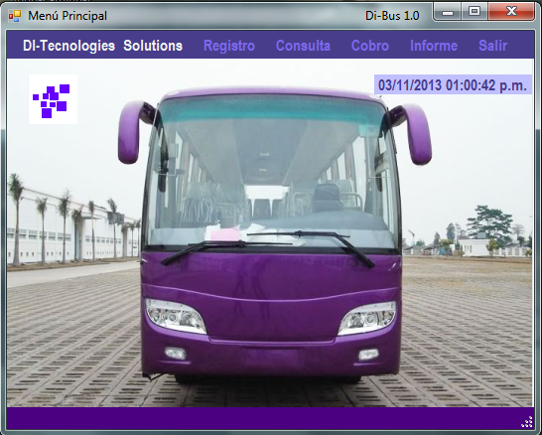

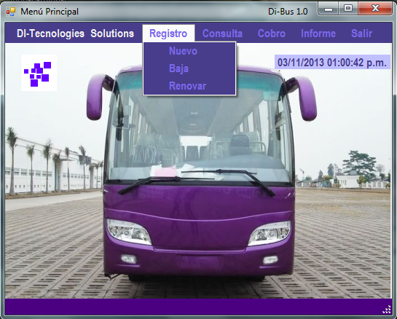

En la opción llamada “Registro” como su nombre lo dice tiene relación con el registro de los clientes o usuarios del transporte público en Colima.

En la opción “Nuevo” realiza la opción de llamado a otra ventana en la cual se podrá hacer el registro del nuevo usuario, a continuación se muestra la ventana que es llamada con esta opción.

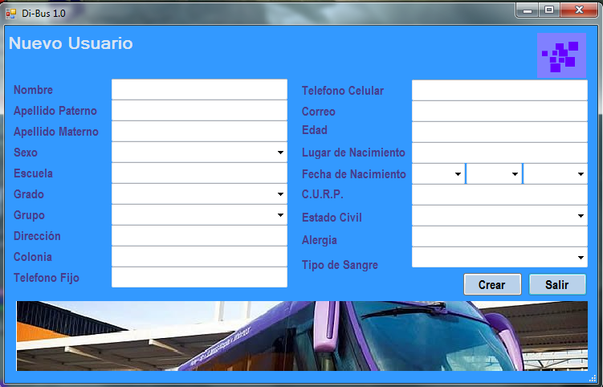

Los datos que se piden son los básicos que se deben de tener del usuario, estos datos fueron definidos por el cliente, para la registrar de una manera fácil no solo se emplearon cajas de texto para introducir datos sino que también se uso la herramienta ComboBox para desplegar opciones referentes a lo que se pide y así lograr que sea más fácil el registro. La gama de colores en esta ventana está relacionada con la demás gama de colores de los otros formularios principalmente los que maneja los datos.

En la opción “Baja” realiza la opción de llamado a otra ventana en la cual se pide que ingrese la clave de identificación del usuario a dar de baja en este caso es la CURP, seguido de esto se hace el llamado a otra ventana en la cual se muestran los datos del usuario a dar de baja, en esta ventana como solo se muestran los datos para confirmar la eliminación los datos se muestran en cajas te texto las cuales no permiten ingresar datos. La gama de colores es similar a la de la ventana de registro de nuevo usuario. A continuación se muestran las ventanas a las que hace llamada esta opción.

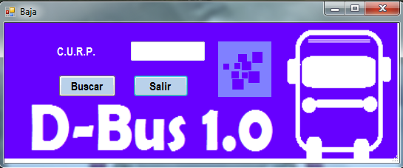

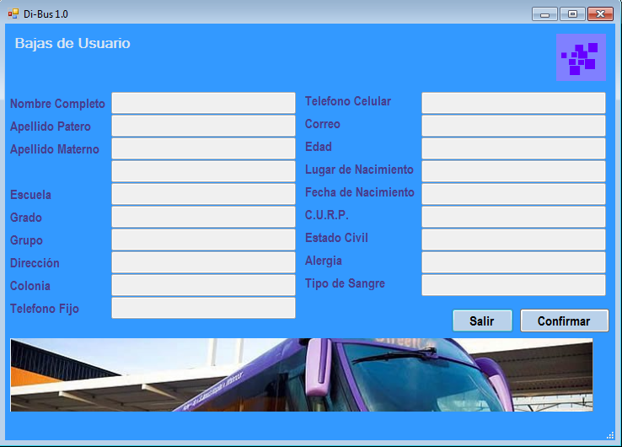

En la opción “Renovar” la opción de llamado a otra ventana en la cual se pide que ingrese la clave de identificación del usuario a renovar en este caso es la CURP, seguido de esto se hace el llamado a otra ventana en la cual se muestran los datos del usuario a renovar, esta ventana es parecida a la empleada para registrar un nuevo usuario. La gama de colores es similar a la de la ventana de registro de nuevo usuario. A continuación se muestran las ventanas a las que hace llamada esta opción

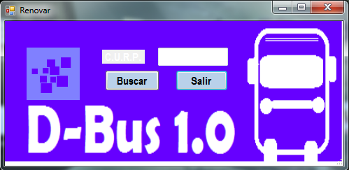

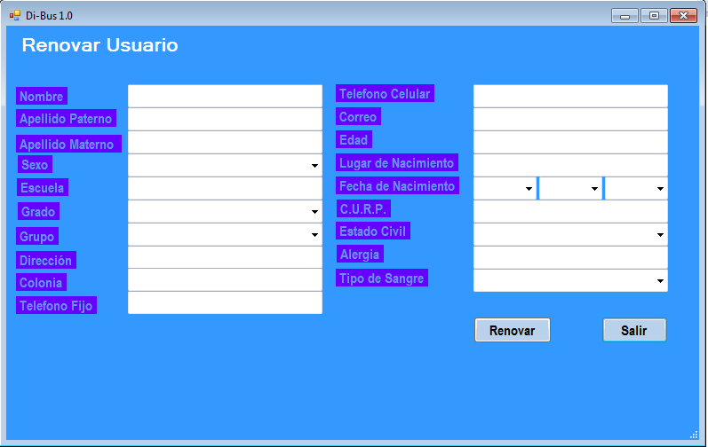

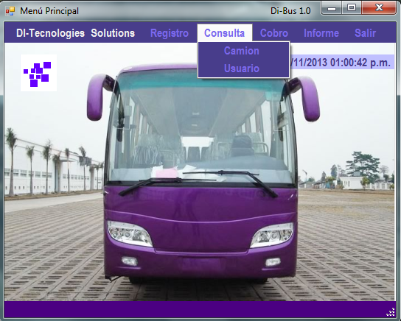

En la opción llamada “Consulta” como su nombre lo dice tiene relación con las consultas tanto de los camiones como de los clientes o usuarios del transporte público en Colima.

En la opción “Camion” se hace el llamado a otra ventana en la cual se podrá consultar los datos referentes a los camiones, estos datos son mostrados en una tabla, la decisión de usar este recurso es que es más fácil de manejar para el usuario, es mas estético que mostrar por separado en cajas de texto cada uno de los datos, la gama de colores es similar a la de las ventanas anteriores que tienen relación con el manejo de datos. A continuación se muestra la ventana que es llamada con esta opción.

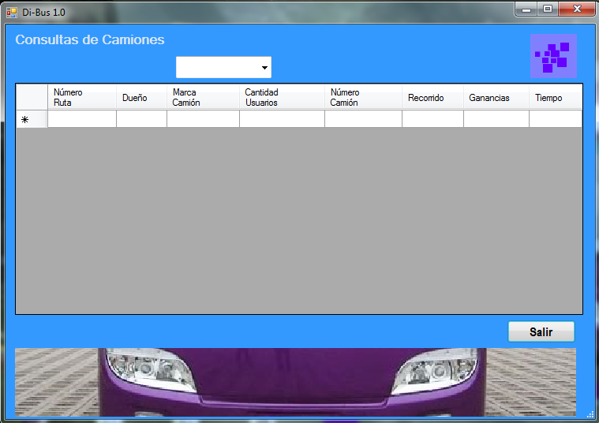

En la opción “Usuario” se hace el llamado a otra ventana en la cual se podrá consultar los datos referentes a los usuarios del transporte público, estos datos son mostrados en una tabla, la decisión de usar este recurso es que es más fácil de manejar para el usuario, es mas estético que mostrar por separado en cajas de texto cada uno de los datos, la gama de colores es similar a la de las ventanas anteriores que tienen relación con el manejo de datos.

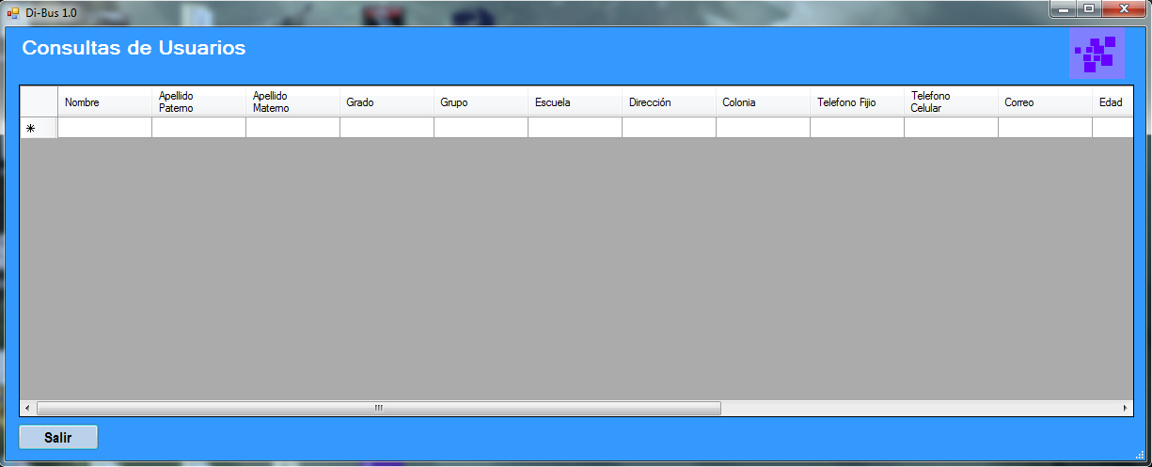

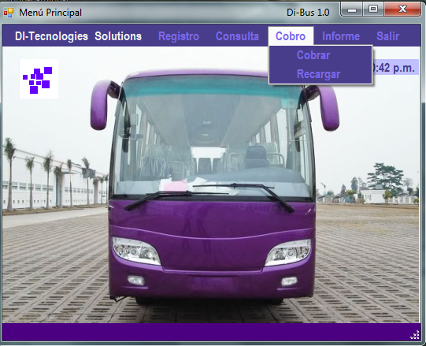

En la opción llamada “Cobro” como su nombre lo dice tiene relación con los cobros y recargas de las tarjetas usadas para este sistema, tarjetas que serán usadas por los clientes o usuarios del transporte público en Colima.

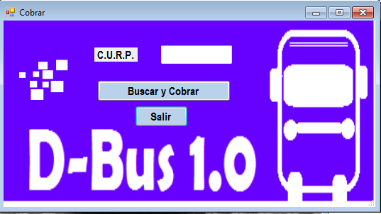

En la opción “Cobrar” se hace el llamado a otra ventana en la cual se pide que ingrese la clave de identificación del usuario al cual se le realizará el cobro de la tarjeta en este caso es la CURP logrando así saber a cual usuario se le realizará el cobro, la gama de colores es similares a las ventanas que piden el ingreso de claves para realizar acciones posteriores.

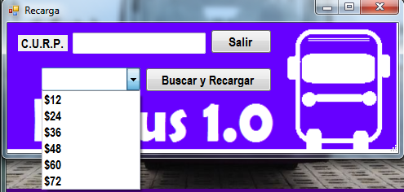

En la opción “Recarga” se hace el llamado a otra ventana en la cual se pide que ingrese la clave de identificación del usuario al cual se le realizará la recarga de la tarjeta en este caso es la CURP logrando así saber a cual usuario se le realizará la recarga, para realizar la recarga de manera más fácil se encuentra una caja de textos desplegable con los tipo de recargas que se pueden realizar, la gama de colores es similares a las ventanas que piden el ingreso de claves para realizar acciones posteriores.

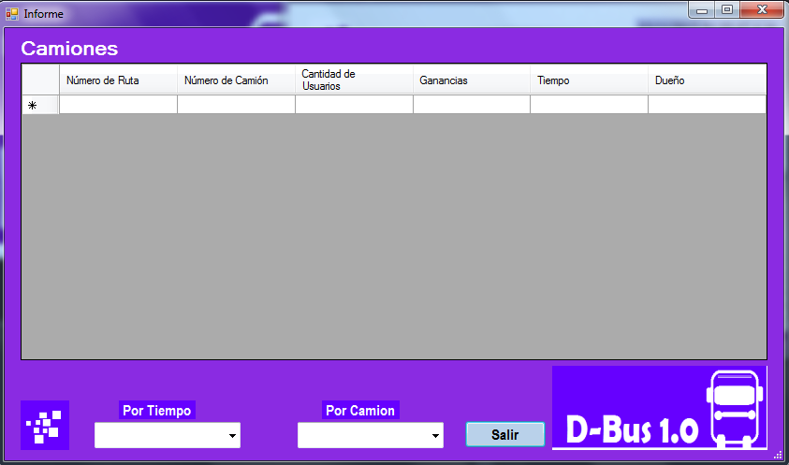

En la opción “Informes” se hace el llamado a otra ventana en la cual se podrá consultar los datos referentes a los informes de los camiones del transporte público, estos datos son mostrados en una tabla, la decisión de usar este recurso es que es más fácil de manejar para el usuario, es mas estético que mostrar por separado en cajas de texto cada uno de los datos, para mejor manejo de los dato se dan además las opciones de elegir si será por camión o por tiempo, si es por camión como su nombre lo dice se consultará de manera individual a cada camión seleccionado por una caja de textos desplegable para mayor comodidad al igual que en la opción por tiempo pero a diferencia de los camiones las consultas serán por tiempo ya sea por hora, día, semana, quincena o mes; la gama de colores es similar a la de las ventanas anteriores que tienen relación con el manejo de datos.

Nota: Con base a pruebas se tiene previsto la posibilidad de hacer cambios y/o modificaciones a lo ya mostrado anteriormente logrando así brindar un mejor producto para el cliente.

Integrantes:

Barbosa Gonzales Edsel

Garza Gallegos José Luis

Gómez Peralta Kevin Roberto

Silva Contreras Amayelli Itzel

Equipo 4

3ºD